כאן בוחרים את האפשרות של החלת סגנונות

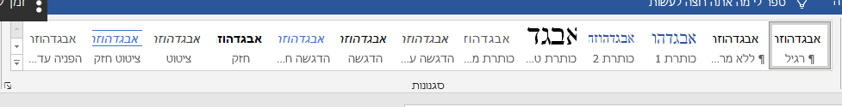

לשם דוגמא נבחר בסגנון מספר אחד, כותרת אחת, כמו שמופיעה בשלוש הדפים הקרובים. (לגבי סגנונות יורחב בעז"ה בהזדמנות אחרת.
לאחר מכן נוסיף כאן תוכן עניינים
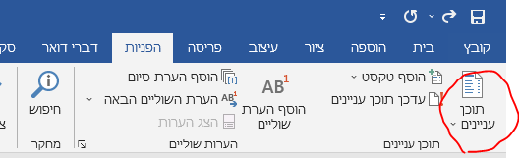
נבחר בראשון מתוך הרשימה, ואז כל הכותרות 1 יוכנו אוטומטית לתוכן העניינים,
תוכן
כותרת אחת 1
כותרת שניה 2
כותרת שלישית 3

אפשר בלחיצה על CTRL פלוס העכבר על איזה מהם שנרצה ונעבור אוטו למקום הרצוי.
בלחיצה ימנית בעכבר נראה שיש אפשרות לעדכן שדה, דהיינו לעדכן אוטו' עם נשתנו מספרי העמודים, וכן לעדכן את הערכים, במקרה שהוספנו עוד כותרות וכדו'.

זה מידע בסיסי מאוד לגבי כותרת, אם תרצה להוסיף כותרות משנה וכדו' תנסה פשוט לשחק קצת עם הרעיון ועם ההגדרות ותצליח, בכל מקרה, לי לא יצא עדיין בוורד לעשות יותר מכותרת כזאת פשוטה, ואם אני צריך גם תתי כותרות בתוכן העניינים, אז כנראה אם זה יהיה ממש הרבה אני כבר אמצע את האפשרות האוטו' של זה, כרגע אני עושה את זה ידני. פשוט מוסיף שורה/ות מתחת ל"כותרת אחת/שניה" וכו' ושם מקליד את הנצרך.
בהצלחה

כותרת אחת

כותרת שניה

כותרת שלישית

